X

波

段

天

气

雷

达

数

据

处

理

与

可

视

化

软

件

用户手册

# 一、简介

* 本软件用于处理并可视化X波段天气雷达的基数据，目前支持以采用标准格式存储的雷达体扫文件。软件界面基于PyQt5框架开发，文件I/O基于pycinrad库，绘图与地图叠加功能采用 Matplotlib 与 Cartopy 实现。用户可以通过图形化界面轻松完成雷达基数据的可视化与常用数据处理。该软件主要面向从事强天气监测、短临预报以及雷达资料质控研究的科研与业务人员。通过直观的操作界面，用户能够实现从原始雷达数据到质控产品的全过程可视化分析。

# 二、安装方法

需要环境：Python、PyQt5、matplotlib、cartopy，以及项目中的 visualization.plotter、iodata.read_radar、qc.qc_methods 等模块可用并在 PYTHONPATH 中。

启动方式：运行包含 RadarViewer 的主程序（例如 main.py），程序将打开主窗口并显示菜单栏与主界面。

资源路径：程序默认使用固定的 shapefile 与图标路径（在代码为 resources/ZA702_BOUL.shp 和 resources/radar.ico），如路径不同请在源码中修改相应变量。

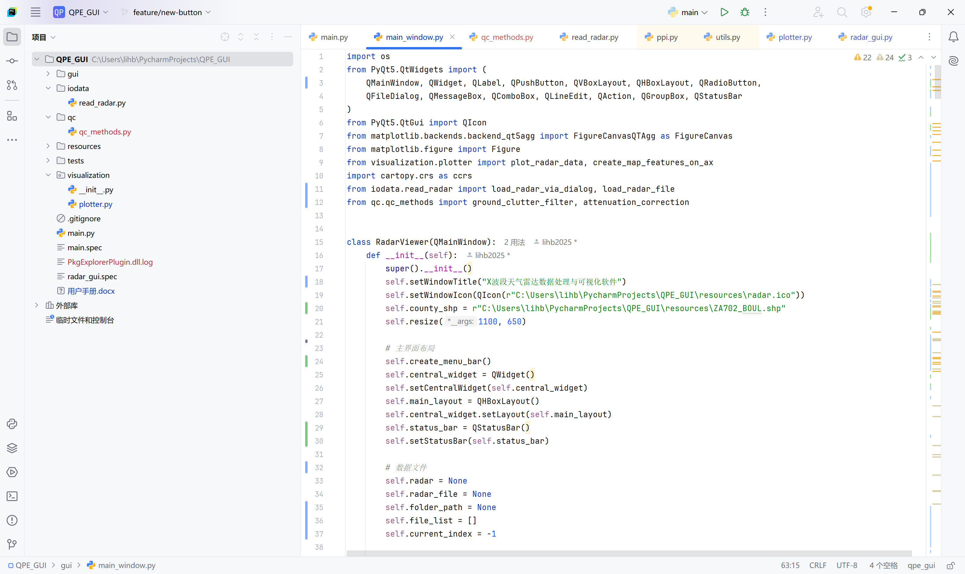

图 运行环境

# 三、主界面结构

菜单栏：文件、视图、编辑（数据处理）、帮助。

左侧面板：分为数据绘图和数据处理两组，数据绘图中包含了当前图像对应的雷达文件名，雷达仰角层、雷达基数据类型和雷达探测范围。打开雷达数据文件后，选定绘图参数，既可在右侧绘图区显示PPI图像，通过“前一时次”和“后一时次”快速翻页。数据处理包含地物杂波抑制和衰减订正两种业务常用的数据质量控制和偏差订正方法，点击“应用”按钮即可显示处理过后的雷达数据。

右侧绘图区显示雷达图像，状态栏显示文件读取状态、鼠标所在位置的经纬度以及数据处理提示信息。

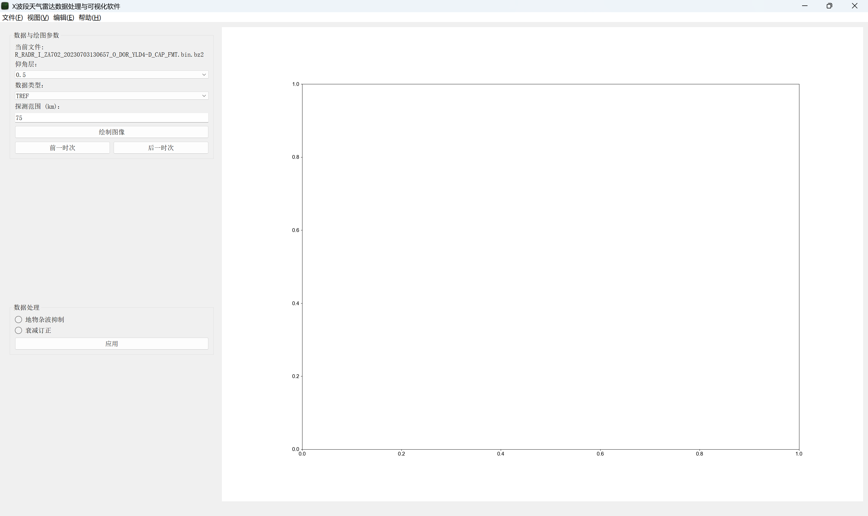

图 X波段天气雷达数据处理与可视化软件

# 四、常用操作流程

**1. 打开单个文件**

菜单：文件 → 打开 (快捷 Ctrl+O)

或程序中调用 load_radar_via_dialog 对话选择文件。读取成功后会填充仰角与数据类型下拉。

**2. 打开文件夹（批量 / 翻页）**

菜单：文件 → 打开文件夹 (快捷 Ctrl+D)

选择含 .bz2 文件的文件夹，程序会检索该文件夹内所有 .bz2 并按文件名排序保存为 file_list，自动加载第一个文件。

使用左侧的“前一时次 / 后一时次”按钮翻页（若未打开文件夹会有提示）。

**3. 绘图**

选择仰角层、数据产品、设定探测范围（数值），点击“绘制图像”。

若未加载文件会有提示。若探测范围不是数字会弹出错误提示。

绘图后程序会在状态栏显示“绘图完成”，并记录初始视图范围作为复位用途。

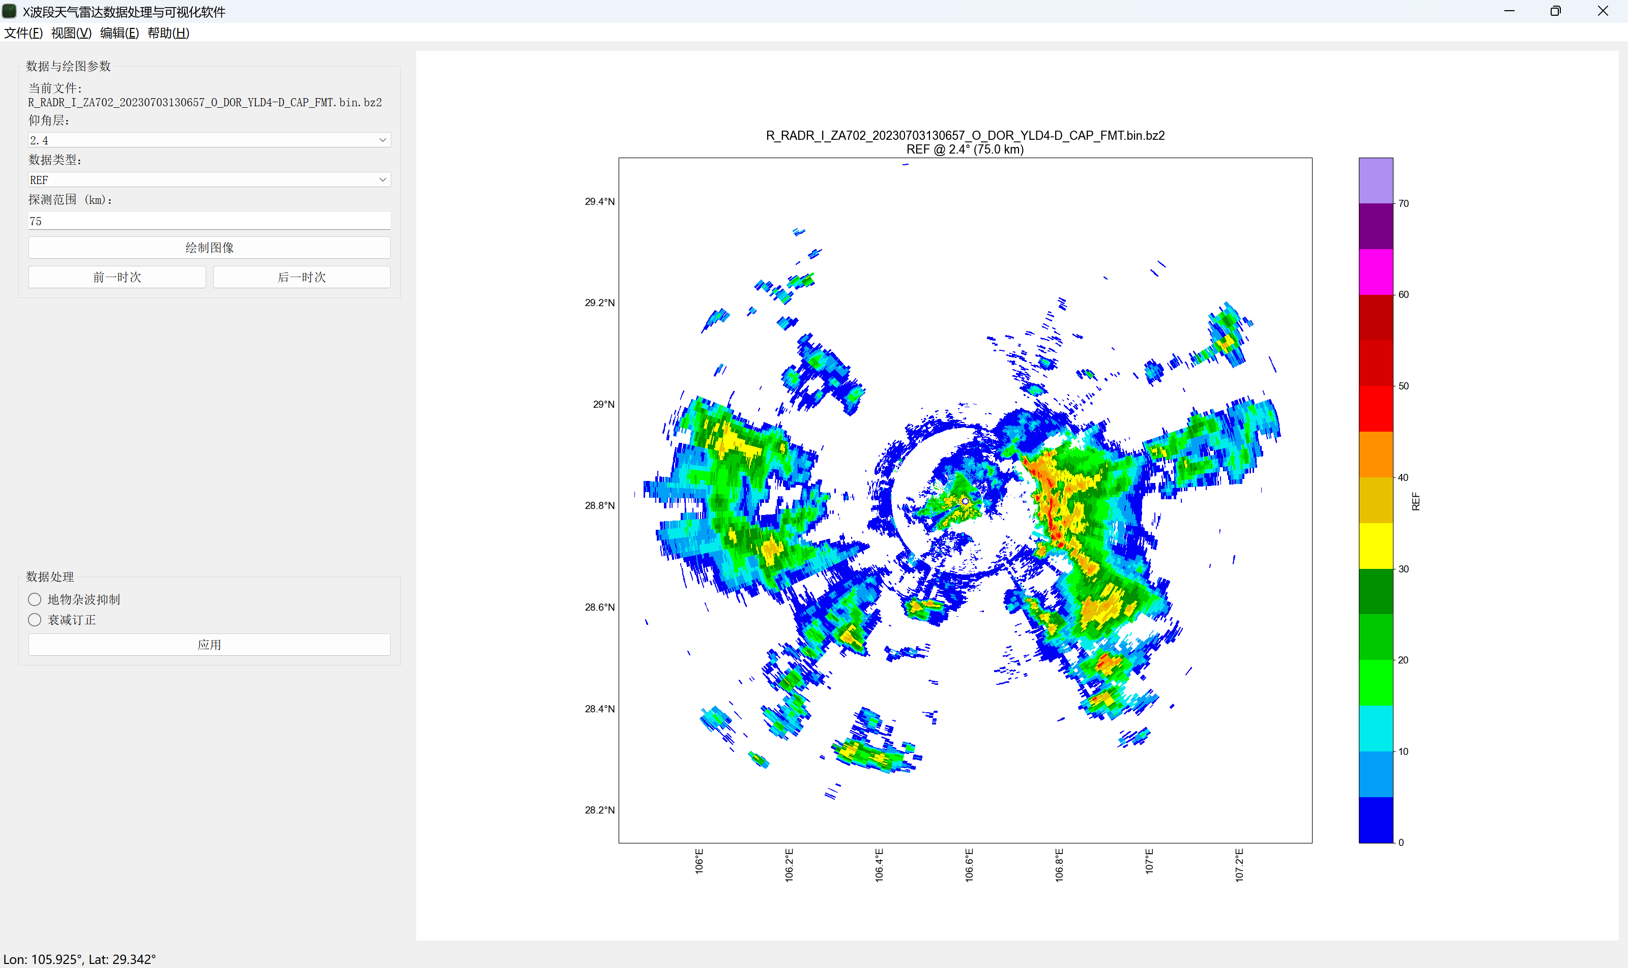

图 X波段天气雷达0.5°仰角层反射率PPI图

**4. 保存图像**

菜单：文件 → 另存为 (快捷 Ctrl+S)，支持 PNG / JPG，保存时使用当前 self.fig.savefig（dpi=300）。

# 五、数据处理

编辑 → 数据处理 → 质量控制 / 偏差订正（菜单会触发对应单选并调用统一逻辑）。

左侧的单选按钮选择方法，再点“应用”执行。两种方法：

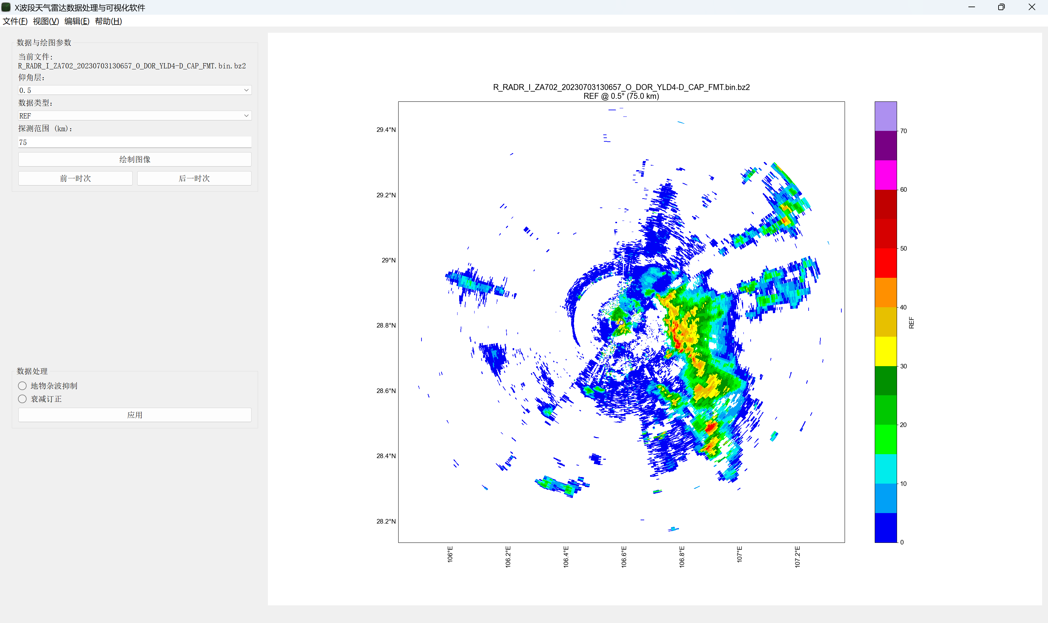

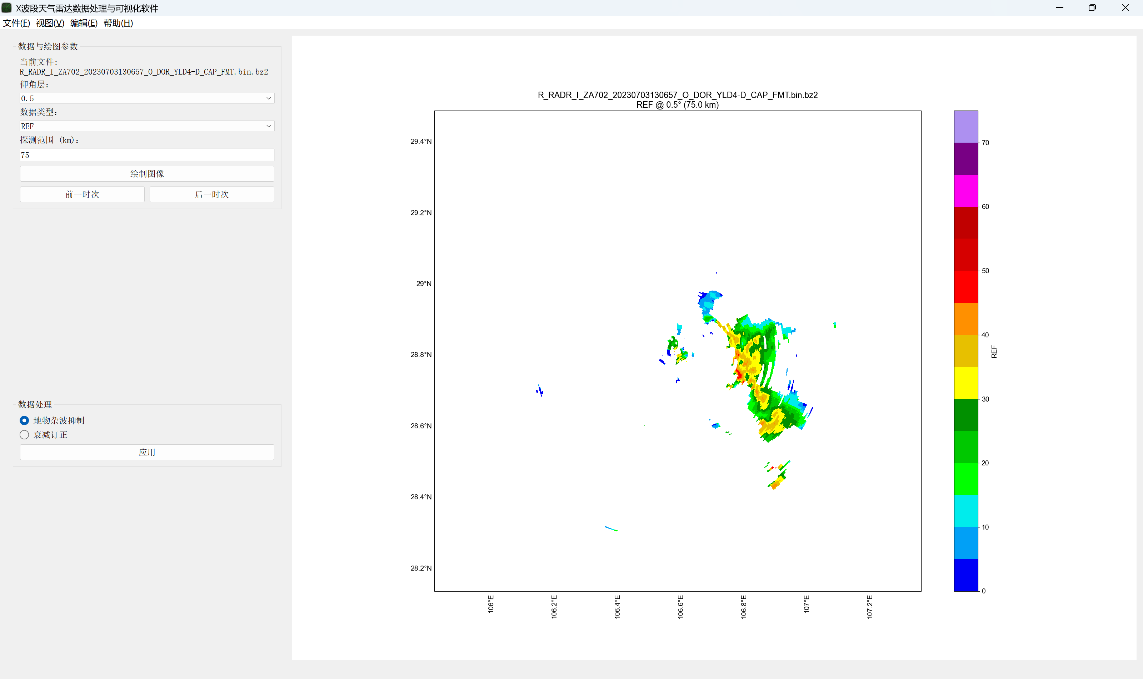

图 应用地物杂波抑制前后0.5°仰角层反射率对比

地物杂波抑制（调用 ground_clutter_filter(self)）

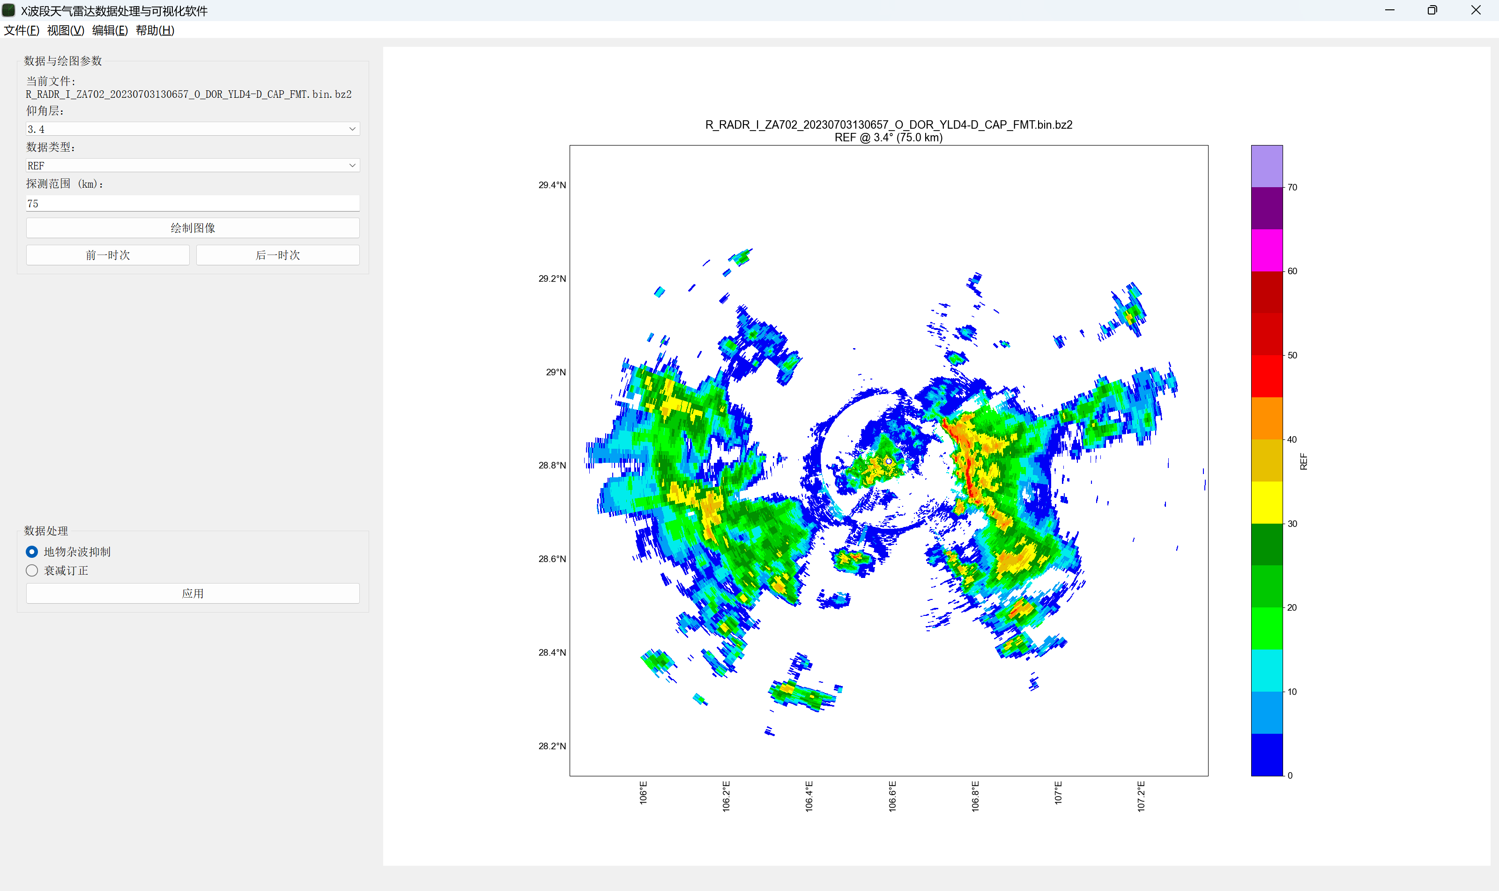

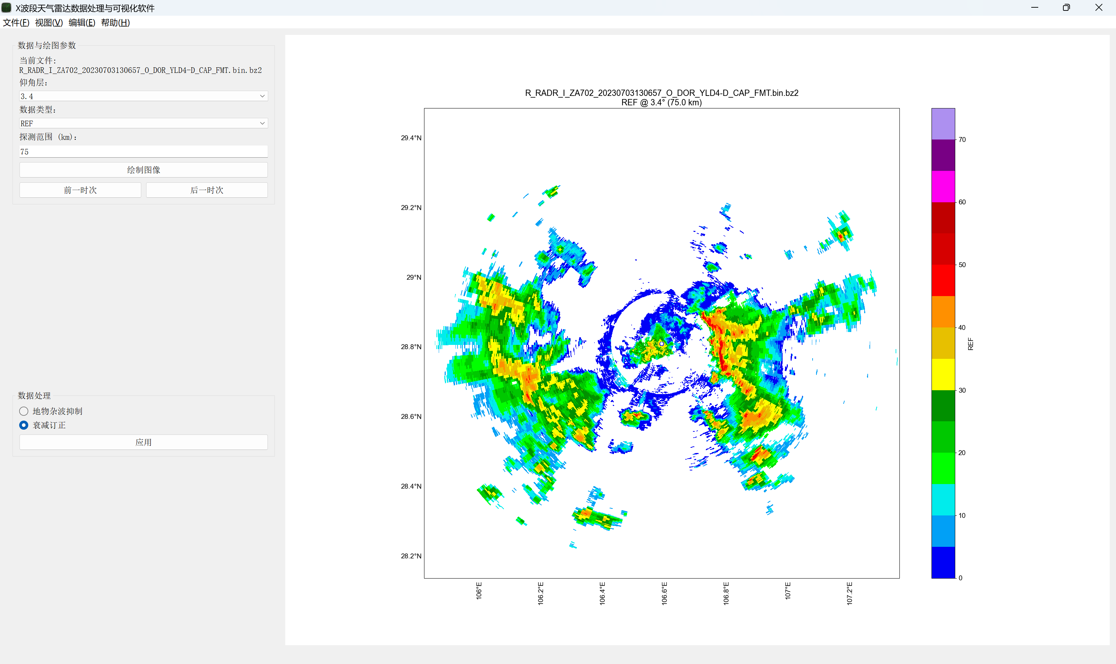

图 应用衰减订正前后2.4°仰角反射率对比

注意：程序限制算法适用产品类型；若当前数据产品不是 REF、ZDR、PHI、KDP，会提示“算法仅适用于REF、ZDR、PHI、KDP！”。

质控完成后会自动重绘图像（plot_data()），并在状态栏显示已应用的方法名称。

从菜单触发时，会先清除全部勾选，再设置对应单选并调用。

# 交互操作

鼠标移入绘图区域：状态栏实时显示经纬度（格式 Lon: xxx.xxx°, Lat: xxx.xxx°）。

平移：左键按下并拖曳实现平移（代码中实现左键拖动平移）。拖动结束释放左键完成平移。

复位：右键单击可复位到初始视图（首次绘图时记录的 _orig_extent）。

缩放：鼠标滚轮缩放，以光标处为中心。缩放有最小跨度限制并限制到 [-180,180] 经度和 [-90,90] 纬度。

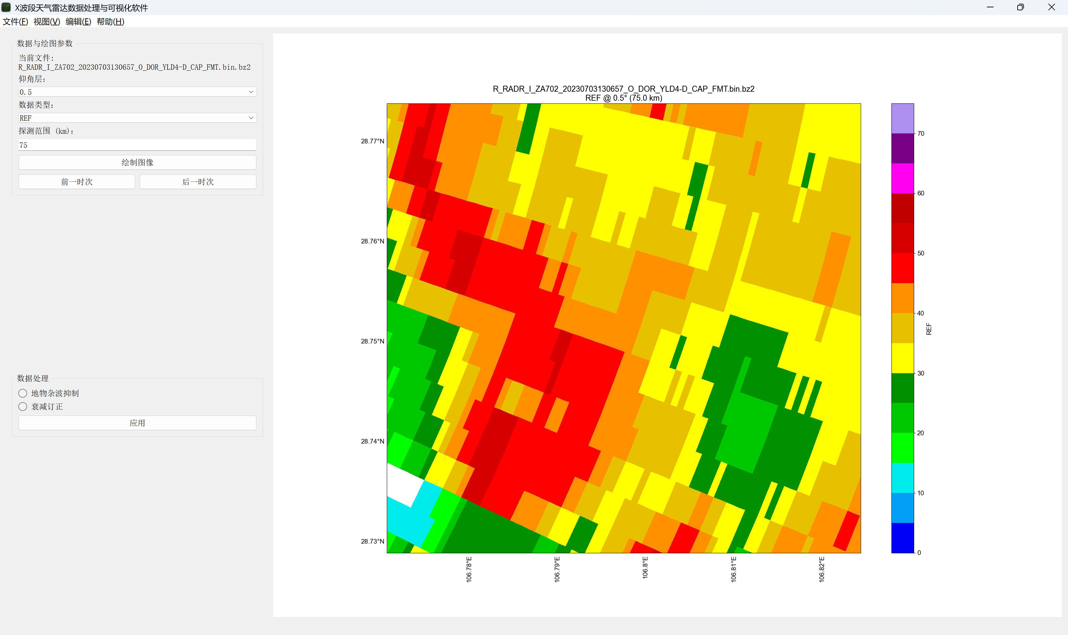

地图叠加：视图 → 叠加区县行政边界地图；再次点击会切换可见性（显示/隐藏）。

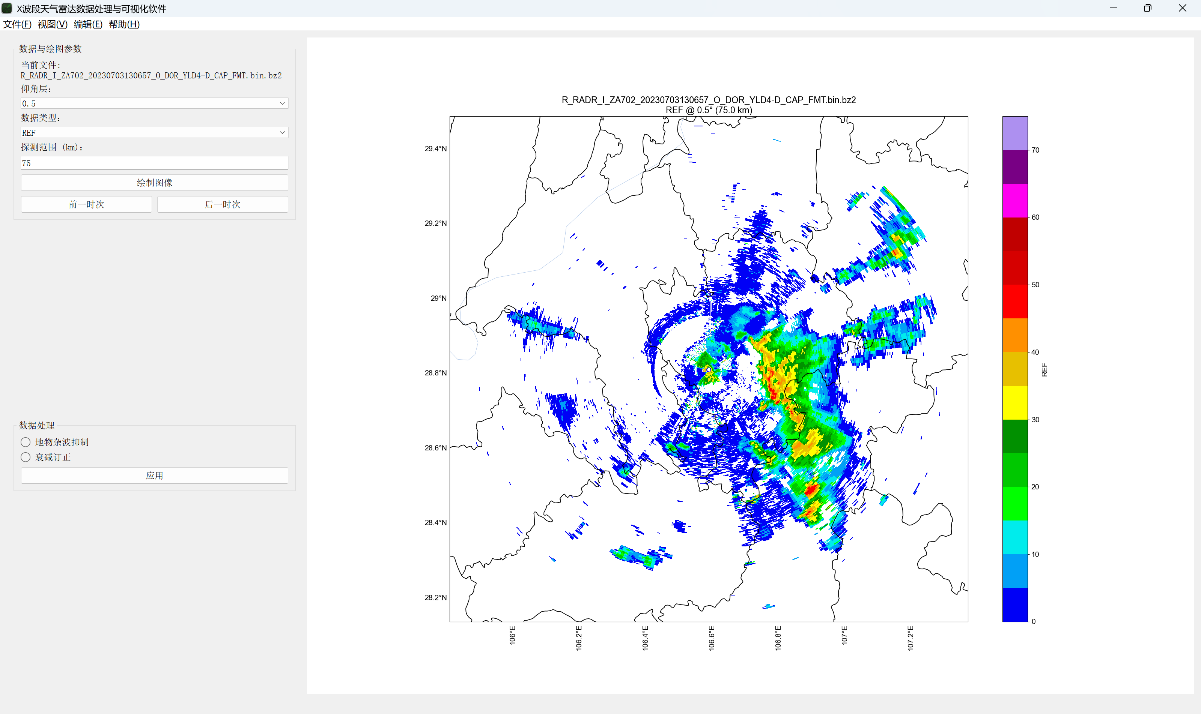

图 叠加行政区划边界地图

# 常见错误提示与解决

“请先选择并解析文件！”：未加载雷达文件，先用打开文件或打开文件夹功能加载。

“该文件夹中未找到 .bz2 文件！”：所选文件夹内没有 .bz2 文件或后缀不匹配。

“文件解析失败：xxx.bz2”：要么文件损坏，要么 load_radar_file 不支持该文件格式或解析出错，检查数据源与格式。

“探测范围必须为数字！”：range_input 必须输入可转换为浮点数的字符串，例如 75。

“请至少勾选一种处理方法！”：点击“应用”前应选择地物杂波抑制或衰减订正之一。

“算法仅适用于REF、ZDR、PHI、KDP！”：当前产品不在支持列表内，切换数据类型后再试。

# 注意事项

程序只检索并加载 .bz2 后缀的文件（打开文件夹功能）。若数据为其他后缀，请先解压或调整代码逻辑。

地物/衰减处理函数位于 qc.qc_methods，其行为依赖于实现细节，处理后数据如何被 plot 使用取决于 plot_radar_data 的实现（代码中 data_qc 用于传递质控结果，但当前实现会在 apply_qc 后清空 self.data_qc）。

地图 shapefile 路径与图标路径在代码中为硬编码，部署时建议改为相对路径或配置项。

鼠标事件绑定仅在首次创建 canvas 时进行（防止重复绑定）。如果替换 canvas 或重建图形对象，事件绑定逻辑可能需要调整。

# 版本信息与联系

关于对话：菜单 → 帮助 → 关于，显示软件名称、版本与作者（代码中为 v1.0，作者 lihb）。